گزارش پژوهشی مرحله‌ی چهاردهم

ممیزی وفاداری ورودی در ارزیابی حافظه‌ی بلندمدت Memora
تاریخ: ۱۸ اکتبر ۲۰۲۶
نوع مطالعه: ممیزی بازتولیدپذیری پس از کشف، بدون فراخوانی مدل یا API
وضعیت: اجرا و اعتبارسنجی روی نسخه‌ی ثابت مخزن رسمی؛ این متن فصل نهایی پایان‌نامه نیست.

چکیده
برای سنجش حافظه‌ی رویدادمحور در گفت‌وگوهای طولانی، داده و کد ارزیابی باید قرارداد مشترکی درباره‌ی نقش گوینده داشته باشند. در نسخه‌ی ثابت Memora [۱، ۴]، گفت‌وگوها پیام‌های کاربر را با نقش user_agent ثبت کرده‌اند، ولی قالب‌ساز مسیر ارزیابی مستقیم مدل هنگام ساخت جلسه‌ی کامل فقط نقش user را به خط User: تبدیل می‌کند. کد همان تابع برای جلسه‌ی ناقص شرط دیگری دارد. ممیزی حاضر با اجرای خود متد منتشرشده و بدون مدل پاسخ‌دهنده، اندازه‌ی این ناسازگاری را روی ۳۰ تاریخچه‌ی منتشرشده ثبت می‌کند: ۲۱۰٬۱۱۰ نوبت کاربر، از جمله ۲۴٬۸۵۶ نوبت دارای share_memory=true، در شاخه‌ی کامل به متن ورودی راه پیدا نمی‌کنند؛ ۲۲۲٬۰۰۳ نوبت دستیار وارد می‌شوند. این نتیجه درباره‌ی خطوط پیام کاربر است، نه حذف قطعی معنای آن‌ها از پاسخ‌های احتمالی دستیار یا تغییر نمره‌ی مدل. این یافته برای طراحی آزمایش‌های منصفانه‌ی بعدی درباره‌ی قطعه‌بندی اپیزودیک و حافظه‌ی قابل اصلاح، یک کنترل پیشینی ضروری فراهم می‌کند.

اهمیت، ضرورت و شکاف دقیق
پرسش اصلی پروژه این است که آیا مرزهای رویداد و زمینه‌ی گفت‌وگو می‌توانند ذخیره و بازیابی اطلاعات را بهبود دهند. مراحل پیشین عمدتا شاهدهای بازیابی را در LoCoMo، LongMemEval و QMSum سنجیدند. Memora فراموشی اطلاعات منسوخ را نیز در کنار یادآوری وارد ارزیابی می‌کند [۱] و بنابراین برای مرحله‌ی بعدی جذاب است. APEX-MEM رویدادهای زمان‌مند و تاریخچه‌ی تغییرناپذیر را با حل اختلاف هنگام بازیابی ترکیب می‌کند [۲] و AMA از چند سطح حافظه و به‌روزرسانی هدفمند استفاده می‌کند [۳]. این آثار زمینه‌ی مسئله را روشن می‌کنند؛ یافته‌ی حاضر بررسی مستقل قرارداد نقش گوینده در کد و داده‌ی منتشرشده است و نوآوری معماری تازه به آن نسبت نمی‌دهیم.
اگر قالب‌ساز برخی پیام‌ها را وارد متن نکند، مقایسه‌ی «حافظه‌ی رویدادمحور» با «کل تاریخچه» ممکن است بر ورودی‌هایی با پوشش متفاوت بنا شود. نخست باید دید چه داده‌ای واقعا از هر مسیر عبور می‌کند. کاربرد عملی ممیزی، افزودن آزمون نقش‌ها و ثبت پوشش پیام‌ها پیش از هر مقایسه‌ی بازیابی یا پاسخ‌دهی است.

طرح ثبت‌شده و منابع
طرح و حد ادعاها در [سند طرح مرحله‌ی ۱۴](phase14_plan.md) و configs/phase14_plan.json، در commit جداگانه‌ی 119f46a9fb47fed486873c019fb484e8d7545f06 پیش از اندازه‌گیری تکمیلی ثبت شدند. مشاهده‌ی اولیه‌ی ناسازگاری و شمار کلی نقش‌ها پیش از این ثبت رخ داده بود؛ پس این یک آزمایش کور یا کشف پیش‌بینی‌شده نیست.
مخزن رسمی geniesinc/Memora در commit a6493188efc836d6511ed5e4163fe3ba87da30ff ثابت شد. SHA-256 فایل evals/model_eval/model_based_evaluator.py برابر b4e37dd39c2c72b91743c42180f6b07b460e519358f33c6fc1511f575dbb1bfc است. مجوز مخزن Apache-2.0 است [۴]. متن خام مکالمه و کتاب‌های منبع در خروجی این پروژه بازنشر نمی‌شوند.

روش و کنترل‌ها
۱. از AST فایل ثابت، خود متد PromptBuilder.build_conversation_context و سازنده‌ی کلاس استخراج و در محیط جدا اجرا شد؛ ماژول اصلی و کلاینت‌های API بارگذاری نشدند. متد با model_name=None و max_tokens=None اجرا شد تا شاخه‌ی بدون محدودیت متن بررسی شود. جایگزین شمارش توکن صرفا len(text.split()) بود و چون در این آزمایش بودجه‌ای اعمال نمی‌شود، روی انتخاب شاخه‌ی نقش اثری ندارد. مقدار آن تخمین توکن مدل نیست.
۲. آزمون ساختگی با دو نشانگر متفاوت برای پیام کاربر و دستیار اجرا شد. همان متد، با تغییر فقط نام نقش user_agent به user در یک نسخه‌ی حافظه‌ای، کنترل جفت‌شده را ساخت. هر دو مسیر بدون برش بودند. سپس یک جلسه‌ی واقعی ثابت (weekly/marketing_manager/conversations/session_0146.json، SHA-256: 50aa5621e1d8f5c6137728bdd2c3cc8d8a756d43634ffe368f6fb9d3a12a6555) با پیام دارای پرچم حافظه به همین شیوه بررسی شد؛ متن پیام در نتایج ذخیره نشده است.
۳. برای استثنای مهم، همان متد با بودجه‌ی ساختگی کوچک فراخوانی شد تا شاخه‌ی جلسه‌ی ناقص فعال شود. در این شاخه، شرط «هر نقش به جز ai_agent» پیام user_agent را به User: تبدیل کرد. این کنترل نشان می‌دهد حکم حذف برای همه‌ی وضعیت‌های برش و همه‌ی مدل‌ها معتبر نیست.
۴. همه‌ی فایل‌های جلسه در ۱۰ شخصیت و سه دوره پیمایش شدند. شمار نوبت‌ها و پرچم share_memory بر اساس ساختار داده، و شمار ارجاع‌های memory_evidence و forgetting_evidence بر اساس شناسه‌ی جلسه محاسبه شد. شواهد و جواب‌ها وارد رتبه‌بندی یا ساخت ورودی مدل نشدند. اعداد «حذف در جلسه‌ی کامل» نتیجه‌ی شرط مشاهده‌شده‌ی متد روی همه‌ی نوبت‌های دارای آن نقش است؛ آزمایش واقعی با پنجره‌ی توکن هر مدل انجام نشده است.

نتیجه‌ها
دوره | جلسه | نوبت کاربر با نقش user_agent | از آن‌ها دارای پرچم حافظه | جلسه‌ی مرجع شواهد
هفتگی | ۱٬۵۵۱ | ۱۱٬۸۶۰ | ۱٬۶۱۳ | ۶۳۱
ماهانه | ۶٬۱۵۰ | ۴۶٬۶۳۳ | ۶٬۰۹۶ | ۲٬۰۴۳
فصلی | ۱۹٬۹۱۳ | ۱۵۱٬۶۱۷ | ۱۷٬۱۴۷ | ۶٬۲۶۰
مجموع | ۲۷٬۶۱۴ | ۲۱۰٬۱۱۰ | ۲۴٬۸۵۶ | ۸٬۹۳۴

شمار شناسه‌های یکتا در هر گروه شخصیت و دوره؛ مجموع ۸٬۹۳۴، جمع گروه‌هاست و شناسه‌ی جهانی میان گروه‌ها فرض نمی‌کند. از این‌ها، ۸٬۹۲۶ گروه-جلسه دارای نوبت کاربر با share_memory=true و ۸ گروه-جلسه فاقد آن‌اند؛ هیچ ارجاعی به جلسه‌ی گم‌شده نبود. این برچسب دلیل اثباتی برای حضور واژه‌به‌واژه‌ی شاهد در متن نیست.
در کل ۴۳۲٬۱۱۳ نوبت وجود دارد: ۲۲۲٬۰۰۳ نوبت ai_agent و ۲۱۰٬۱۱۰ نوبت user_agent. مسیر جلسه‌ی کامل متد، نخستین گروه را با Assistant: ثبت می‌کند و برای گروه دوم هیچ خطی نمی‌افزاید؛ تبدیل کنترل‌شده‌ی نقش، خط User: را برمی‌گرداند. نشانگر آزمایشی و نمونه‌ی واقعی این رفتار را تایید کردند. در آزمون جداگانه‌ی جلسه‌ی ناقص، خط کاربر ظاهر شد. سه نوع پرسش، هر کدام ۲۰۰ نمونه و در مجموع ۶۰۰ پرسش دارند؛ ۱۱٬۹۶۰ ارجاع حافظه و ۳٬۴۶۸ ارجاع فراموشی به شناسه‌ی جلسه شمارده شد.

تفسیر، تهدیدهای اعتبار و گام بعد
این یک ناسازگاری قابل بازتولید در یک شاخه‌ی کد منتشرشده است. بررسی تمام ورودی‌های واقعی مدل‌های گزارش‌شده در مقاله، شمار توکن اصلی، مراحل بعدی برش متن، و پاسخ‌های مدل در دامنه‌ی این مرحله نبود. در کد اصلی، نام مدل به تعیین سقف متن کمک می‌کند و ممکن است برخی جلسه‌ها به شاخه‌ی ناقص بروند؛ دستیار نیز ممکن است بخشی از اطلاعات کاربر را در پاسخ خود بازگو کرده باشد. پس «۲۱۰٬۱۱۰ پیام حذف می‌شوند» فقط شرطی بر ساخت جلسه‌ی کامل بدون برش است، و از آن هیچ اختلاف دقت، تغییر FAMA، یا بی‌اعتباری همه‌ی نتایج مقاله نتیجه نمی‌گیریم. مسیرهای عامل حافظه نیز جدا هستند و از این ممیزی حکمی درباره‌ی آن‌ها نداریم.
گام پژوهشی بعدی، تثبیت یک آزمون پوشش نقش در ورودی ارزیابی و سپس اجرای مقایسه‌ی منصفانه‌ی روش‌های قطعه‌بندی و بازیابی با بودجه‌ی برابر است؛ اگر سوال به دقت پاسخ یا FAMA گسترش یابد، باید یک مدل پاسخ‌دهنده و شمارش توکن واقعی روی زیرمجموعه‌ی از پیش تعریف‌شده به‌طور جداگانه اجرا شود. برای پروژه‌ی تک‌نفره، نخست سنجش بازیابی و پوشش شاهد بدون هزینه‌ی API مناسب‌تر است. هیچ ادعای شناختی درباره‌ی «ادراک معنا» از این ممیزی فنی استخراج نمی‌شود.

بازتولید
git clone https://github.com/geniesinc/Memora.git ../memora-upstream
git -C ../memora-upstream checkout a6493188efc836d6511ed5e4163fe3ba87da30ff
python scripts/audit_phase14_memora.py --upstream ../memora-upstream
python scripts/validate_phase14.py
python -m unittest tests/test_phase14_memora.py -v
خروجی results/phase14_summary.json فقط شمارش و هش دارد. آزمون‌های کوچک، شاخه‌ی کامل، استثنای شاخه‌ی ناقص، یک جلسه‌ی واقعی، پیوند ارجاع‌ها و جمع‌های گروهی را بررسی کردند.

سپاسگزاری
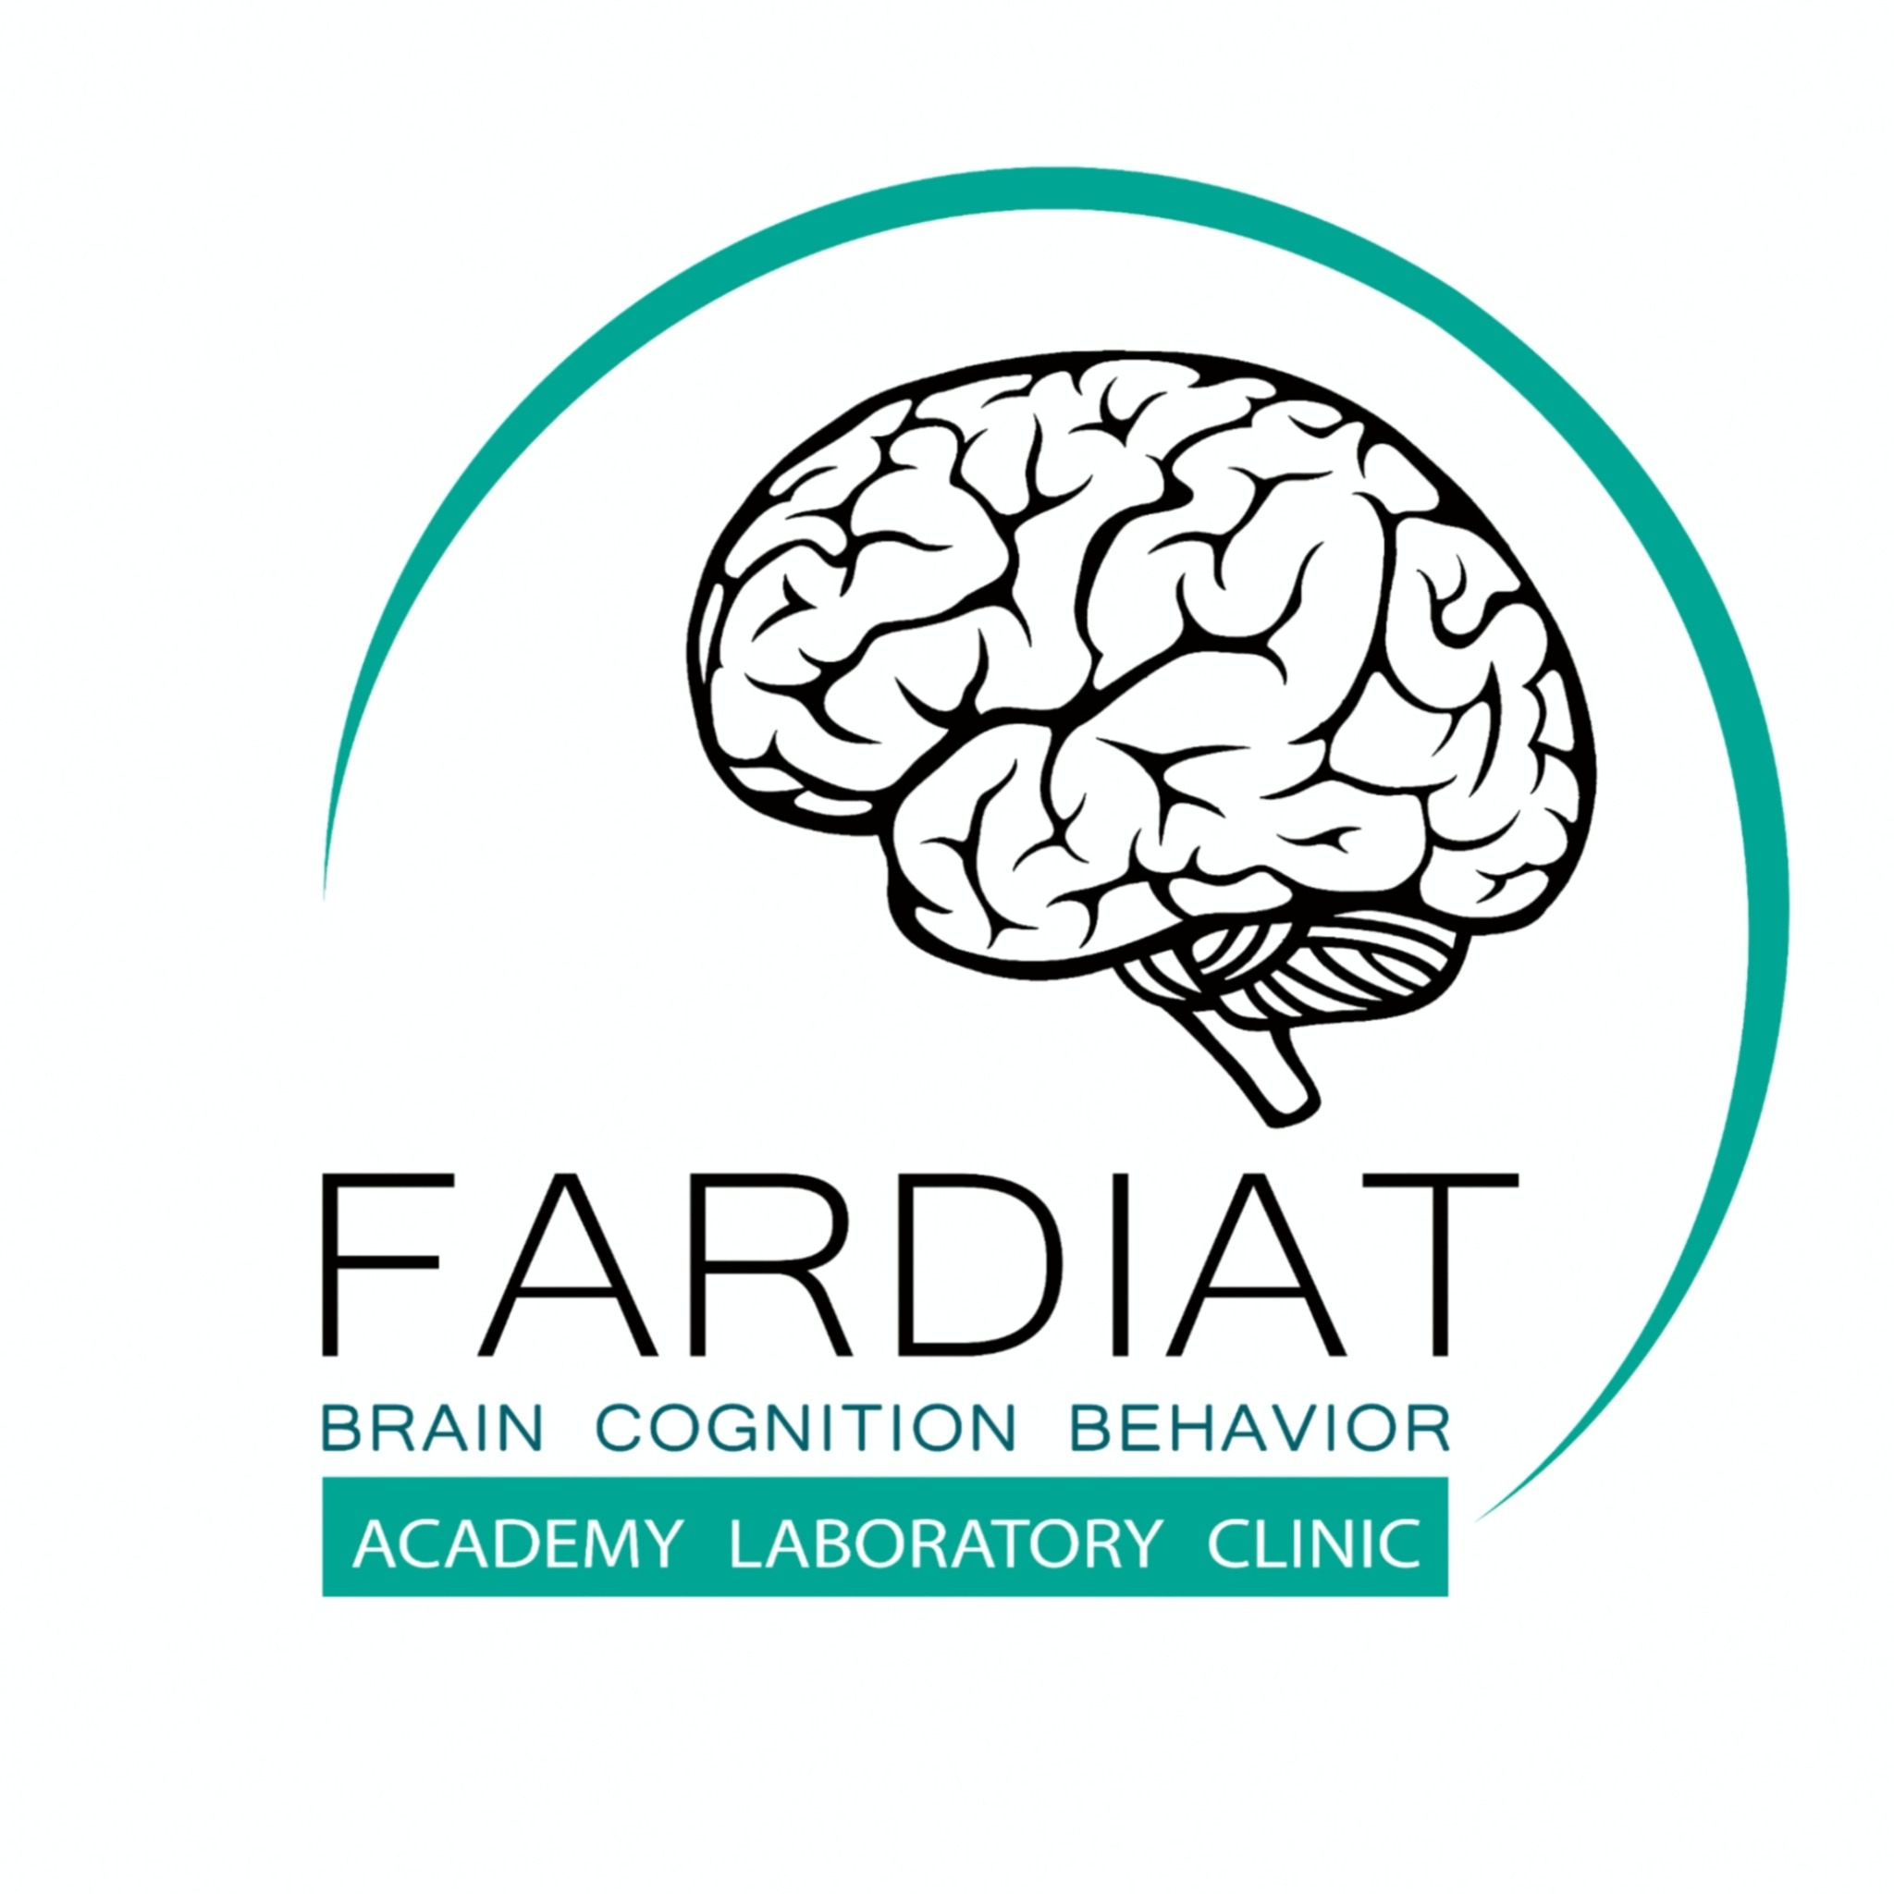
از دکتر آرش فکری، بنیان‌گذار FARDIAT، مجتمع فوق تخصصی مغز و شناخت، استاد من در علوم اعصاب شناختی و تاییدکننده‌ی پروپوزال سپاسگزارم. از استاد نوری، استاد دانشگاهی درس پروژه، برای حمایت از پژوهش دقیق و ایده‌های نو سپاسگزارم.

منابع
[۱] Uddin, M. N., et al. (2026). From Recall to Forgetting: Benchmarking Long-Term Memory for Personalized Agents. Findings of ACL. source
[۲] Banerjee, P., et al. (2026). APEX-MEM: Agentic Semi-Structured Memory with Temporal Reasoning for Long-Term Conversational AI. ACL Long Papers. source
[۳] Huang, W., et al. (2026). AMA: Adaptive Memory via Multi-Agent Collaboration. Findings of ACL. source
[۴] Genies Inc. Memora: released data and direct-model evaluator, pinned commit `a6493188efc836d6511ed5e4163fe3ba87da30ff`. source

